fingerpint-based representation,
Vooral bij kleine moleculen. Worden veel gebruijkt in cheminformatics en drug discovery, omdat ze heel erg efficient zijn voor vergelijkingen
Kleine moleculen: < 1000 Da
Goed in functionele groepen en substructuren. Substructere fingerprints
Encoden moleculaire fragmenten van een molecuul met binaire getallen. Een bit is aan/1 als een bepaald fragment gevonden wordt in een moleculaire structuur. Structuur, substructuur. Heel veel soorten fingerprints, geschreven in C++. Allemaal een andere manier, ligt eraan met welk doel je hem wilt gebruiken.

graph-based representations
Zoals aan de naam te zien is, kan je leren van graphische data. Bevat nodes (atomen) en edges (chemische bindingen) Message passing operations, om features te blijven updaten.

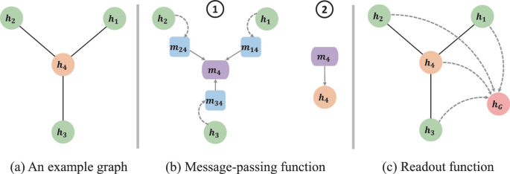
Elke message-passing layer heeft 21 operaties: 1. Computatie en agreggatie van de berichten van nodes-buren. 2. Update van de node features gebasseerd op het bericht en de oude features. Vooral bij middelgrote tot grote moleculen. Zoals peptiden. Bij hele grote biomoleculen zoals eiwitten, RNA en DNA is het vrijwel noodzakelijk.

, substitution matrix embeddings
De matrices geven aan hoe groot de kans is dat 1 aminozuur een ander aminozuur substitueert tijdens evolutie. Elk aminozur kan gerepresenteerd worden door zijn subsitutie score vector.
Voor korte tot middellange sequenties, (50 tot 1000). Substitutie matrix werken goed voor eiwitfragmenten, domeinen of hele eiwitten die in deze lengte passen. Voor korte sequenties is de info te beperkt en voor hele lange sequenties worden ze minder efficient, deep learning embeddings zijn nodig.

